

Manual de Transparencia

Fundación Canaria de Apoyos ADEPSI asume una política de puertas abiertas frente a la sociedad. Todas sus intenciones, proyectos y ejecuciones responden al principio de transparencia, disponibilidad, accesibilidad, veracidad, gratuidad y reutilización de la información.

La transparencia la materializamos en la exposición precisa y detallada del trabajo que se está haciendo, de cómo se está haciendo, y de los recursos que se están empleando, cumpliendo con la legislación sobre transparencia, y que generen valor a los diferentes grupos de interés y repercuta en una conﬁanza hacia el buen hacer de la entidad.

A través del Portal de Transparencia de nuestra Fundación podrá acceder a toda la información pública de esta entidad que a continuación detallamos, rigiéndonos por la Ley Canaria 12/20214 de 26 de diciembre, de Transparencia y Acceso a la Información Pública:

- Institucional, donde acceder a:
  - Plan Estratégico 2024-2027.
  - Planes de acción del ejercicio anterior y presente.
  - 3 últimas memorias anuales de actividades.
  - Resultados de la satisfacción medida bienalmente.
  - Además, de acceder a un recorrido histórico con los acontecimientos más destacables de la Fundación.
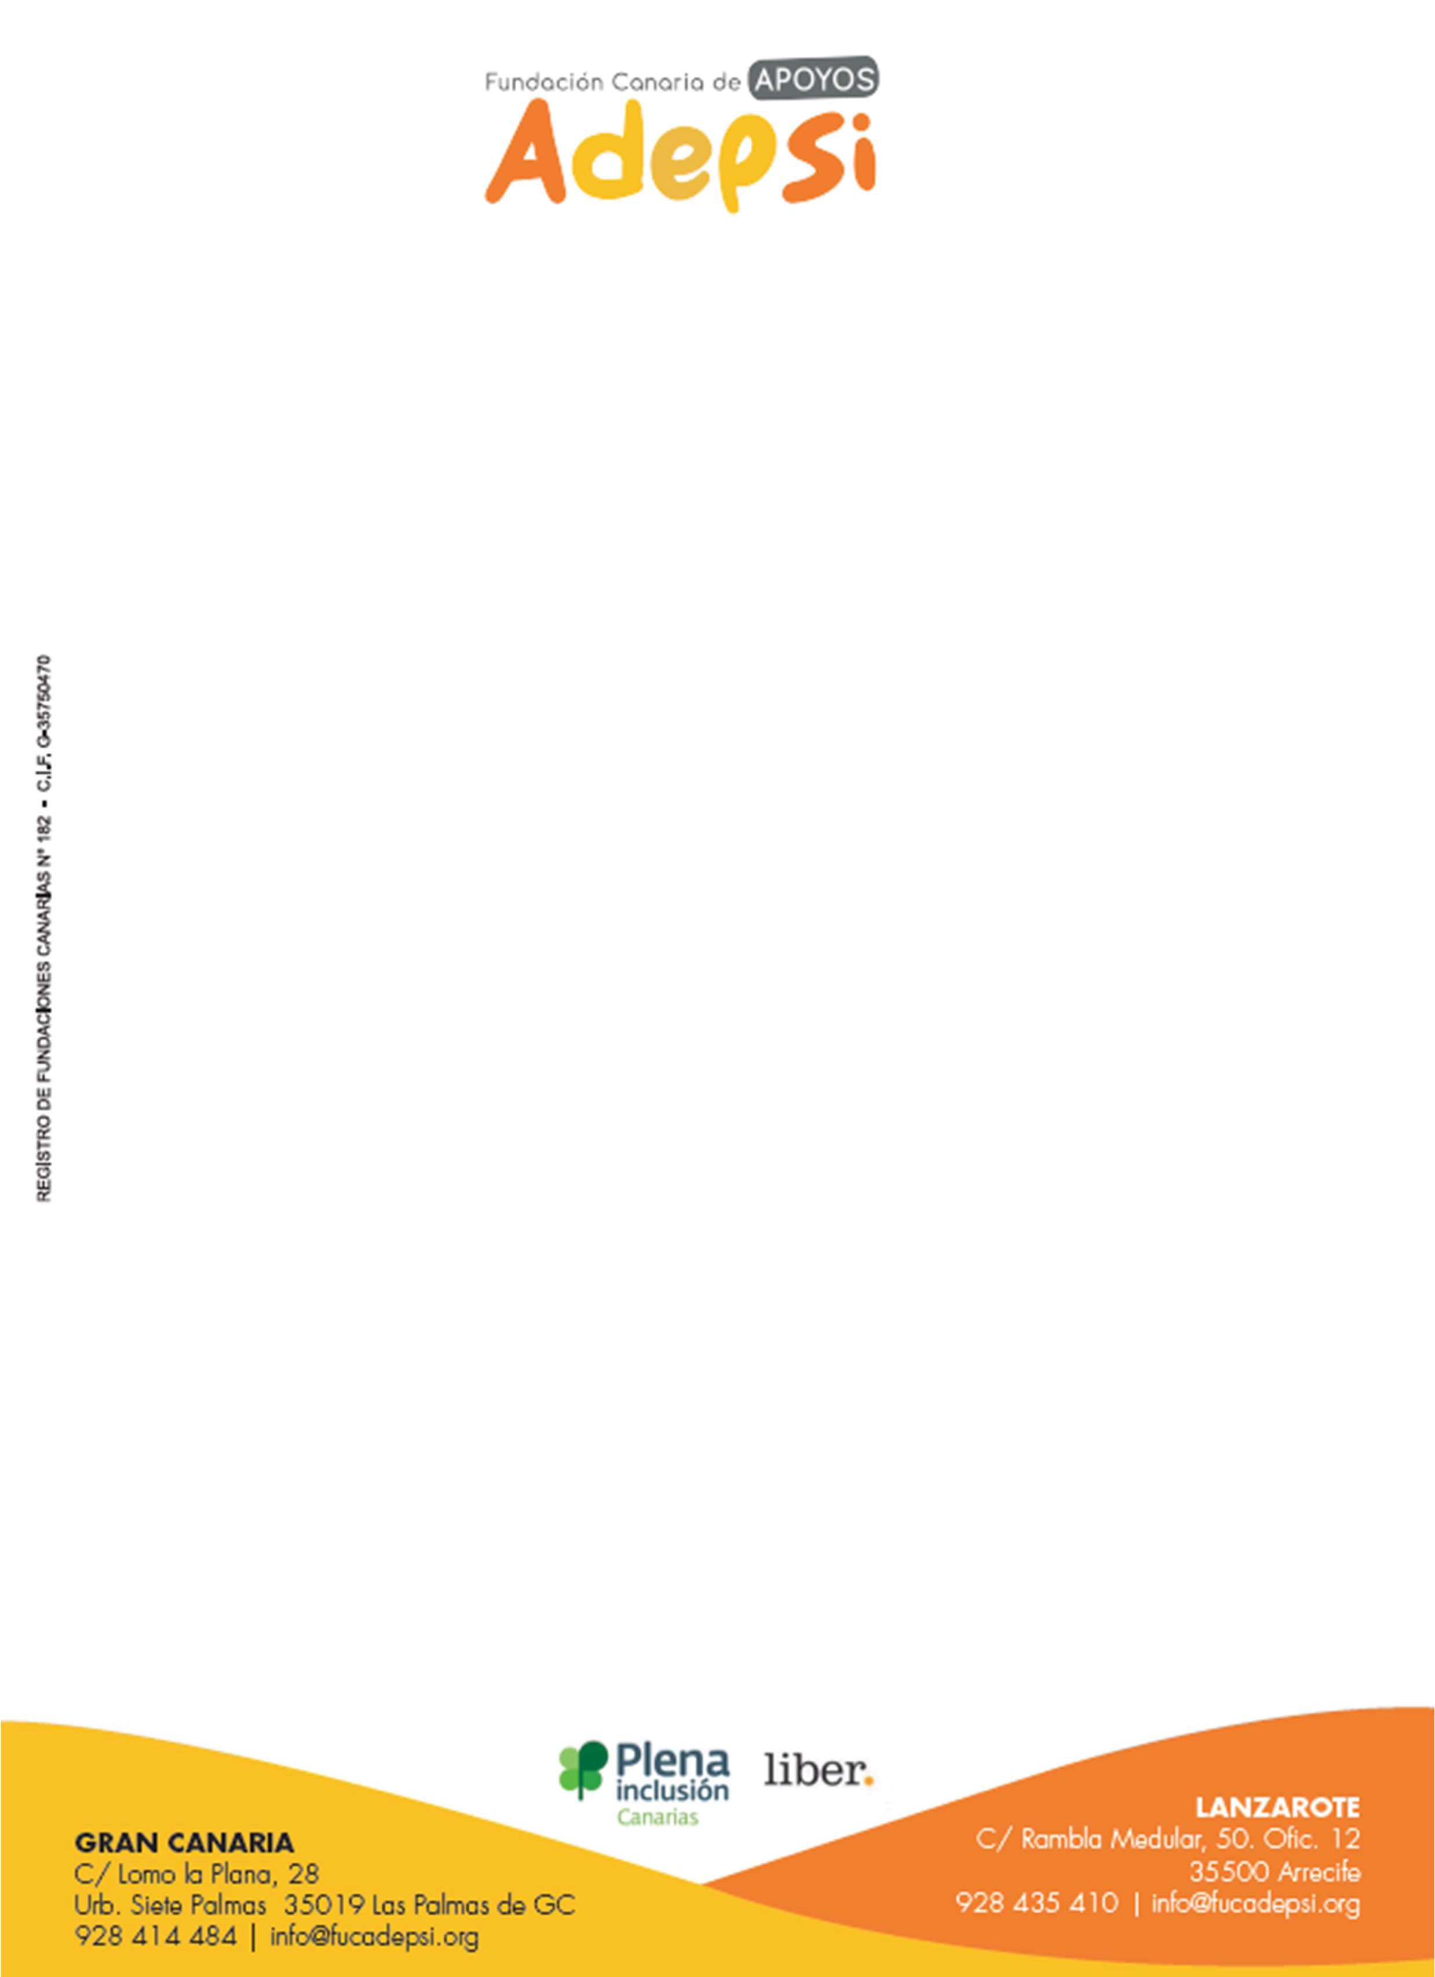
- Organizativa, donde acceder a:
  - Estatutos.
  - Normativa aplicable a nuestra entidad.
  - Organigrama.
  - Reseña sobre los/as Patronos/as.
  - Además de desarrollar el epígrafe con los ﬁnes y actividades fundacionales, seguido de la estructura organizativa y funcional de la entidad.

- Económico-Financiera, donde acceder a: las cuentas anuales de los últimos tres ejercicios y el presupuesto anual.

- Contratos- Convenios y Encomiendas de gestión: La entidad no cuenta, actualmente con ningún convenio, contrato ni encomienda de gestión con Administraciones Públicas.

- Ayudas y Subvenciones: Relación de subvenciones recibidas en el ejercicio anterior.

En todos los documentos anteriormente mencionados se indica la fecha de publicación en el Portal de Transparencia y los formatos de la información publicada será acorde a lo establecido en la Ley 37/2007, de 16 de noviembre, sobre reutilización de la información del sector público.

El órgano responsable dentro de la entidad para velar por la transparencia de la organización y encargada de dar cumplimiento a las obligaciones de información establecidas en la ley, es la Coordinación, así como de mantener una revisión periódica del Portal de Transparencia.

Cualquier persona puede acceder a la información de la entidad sujeta a publicación y solicitar aclaración o más información a través del formulario de contacto de nuestra página web, a través del correo electrónico de nuestra fundación info@fucadepsi.org, del teléfono 928 414 484 o de forma presencial en C/ Lomo La Plana, 28 Las Palmas de Gran Canaria, o bien al teléfono 928 435 410 o de forma presencial en C/ Rambla Medular, 50 (Local 12) Arrecife.

Toda la ciudadanía tiene derecho a reclamar ante el Comisionado de Transparencia en el caso de que no le concedamos el acceso a la información solicitada.

También, cualquier persona puede informarnos de forma totalmente conﬁdencial sobre las malas prácticas o comportamiento contrario a la ley o normas del Código Ético de Plena Inclusión mediante nuestro Canal de Denuncias.

Este canal se encuentra en nuestra página web y está adaptado en lectura fácil.
En la misma página se explica su funcionamiento.

